INFORMACJA PRASOWA
Warszawa, dn. 24 marca 2021 r.

Aplikacja mobilna CCC ma już 4 miliony pobrań i idzie po więcej
Niedawno obchodziła drugie urodziny, a do dzisiaj została pobrana już ponad 4 miliony razy.
Każdego tygodnia ok. 100 tysięcy osób ściąga aplikację mobilną CCC, tym samym zyskując,
z poziomu smartphona, dostęp do jakościowych produktów, światowych trendów,
a także funkcjonalności, dzięki którym zakupy internetowe stają się jeszcze łatwiejsze.
Rozwój aplikacji mobilnej jest równoznaczny z rozwojem treści, CCC wychodzi naprzeciw użytkownikom, oferując im nie tylko atrakcyjną ofertę produktową, ale też kontent, którym chce inspirować. – W dzisiejszych czasach, aby użytkownicy chętnie wracali do nas, musimy dać im więcej, niż produkty w atrakcyjnych cenach. Światowe trendy oraz porady, których potrzebuje klient, sprawiają, że aplikacja mobilna jest rzetelnym i inspirującym źródłem informacji o modzie. Obserwujemy dynamicznie rosnącą liczbę zaangażowanych użytkowników, dzięki czemu wiemy,
że obrany przez nas kierunek jest zgodny z oczekiwaniem konsumentów – mówi Aleksandra Koclejda odpowiadająca za dobór treści.
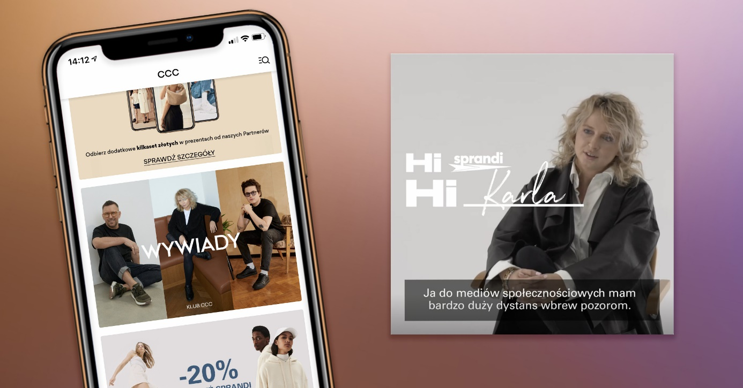
Od marca każdy użytkownik w aplikacji mobilnej znajdzie także nową odsłonę Klubu CCC, w którym może korzystać ze specjalnych benefitów oraz dodatkowych rabatów u partnerów, a także – znaleźć wiele inspiracji. Dzięki wywiadom z Karlą Gruszecką czy Kubą Karasiem z The Dumplings aplikacja to już nie tylko narzędzie, dzięki któremu można kupić nowe buty, ale miejsce spotkań z modą.
Norbert Mazur, pełniący funkcję Mobile App Performance Managera podkreśla – Aplikacja mobilna CCC to dla nas synonim lojalności, ponieważ obserwujemy największą liczbę powracających klientów właśnie do tego kanału. Co ciekawe, od kilku już sezonów mocno widoczny jest trend „mobile first”,
a sprzedaż w aplikacji przewyższa udziałem tą realizowaną przez mobilną wersję strony www.
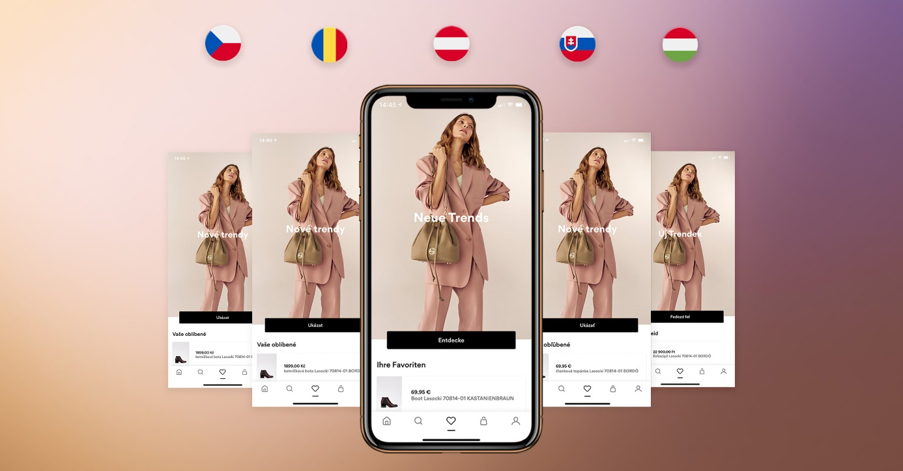
Nasza aplikacja dostępna jest na sześciu rynkach – czeskim, słowackim, austriackim, węgierskim, rumuńskim oraz oczywiście polskim. Kluczem naszego sukcesu na rynkach zagranicznych jest indywidualna praca, jaką wykonujemy na każdym z nich. Szybko zorientowaliśmy się, że przenoszenie działań „jeden do jednego” z naszego rodzimego rynku na lokalne, nie przyniesie takich efektów,
jak te, które uzyskujemy we współpracy z naszymi zagranicznymi zespołami. Ich doświadczenie
i kreatywność przekładają się na liczbę zaangażowanych użytkowników oraz istotny udział sprzedaży aplikacji na wszystkich rynkach – mówi Vladyslav Bartkovyak, który na co dzień odpowiada za współpracę z rynkami zagranicznymi w zespole aplikacji mobilnej.
Przed nami wdrożenia nowych funkcjonalności, ponieważ nie zwalniamy tempa i mamy ochotę na więcej – dodaje Przemysław Wiśniewski, Mobile App Development Coordinator w CCC. – Już niedługo w aplikacji pojawi się skaner 2D esize.me, dzięki któremu nasi klienci będą mogli wykonać pomiar swoich stóp – a co za tym idzie, zdalnie dobrać idealny rozmiar obuwia – bez konieczności wizyty w salonie sprzedaży.
Aplikacja mobilna CCC jest jedną z najbardziej popularnych w Polsce. Znajduje się ona na
7 miejscu wśród aplikacji zakupowych i na 22 miejscu wśród wszystkich aplikacji dostępnych na systemie Android. Równie silna jest jej pozycja na platformie App Store. Te wyniki, jak i bardzo dobre oceny aplikacji, pokazują, że użytkownicy cenią sobie jakość, formę treści oraz sam proces zakupowy, które oferuje. Kolejne usprawnienia i funkcjonalności wprowadzane przez CCC, mają za zadanie umocnić ten trend.
Informacje o tym, jak ściągnąć aplikację mobilną CCC, dostępne są na: https://ccc.eu/pl/klub-ccc?clickId=16686

***

CCC S.A. jest jedną z największych detalicznych spółek obuwniczych w Europie Środkowej i jednym
z największych producentów obuwia na Starym Kontynencie. Poprzez swoją spółkę zależną eobuwie.pl Grupa CCC jest również liderem rynku obuwia e-commerce w Europie Środkowo-Wschodniej.
Firma obecna jest w 29 krajach – w 22 sprzedaż prowadzona jest w ponad 1 000 sklepów stacjonarnych o łącznej powierzchni 690 tys. m², a w 17 poprzez kanał online. Grupa CCC posiada łącznie 70 platform online w całej Europie (eobuwie.pl, ccc.eu, MODIVO, DeeZee, Gino Rossi), sprzedaje ponad 50 mln par butów rocznie, posiada własne fabryki obuwia i zatrudnia blisko 16 000 pracowników.
Prestiż i wiarygodność finansową spółki podkreśla obecność na Giełdzie Papierów Wartościowych
w Warszawie oraz udział w gronie 20 największych spółek wchodzących w skład WIG 20.

Więcej informacji dostępnych jest na: LinkedIn oraz www.corporate.ccc.eu

Kontakt dla mediów:

Marta Rzetelska
PR Manager
e-mail: marta.rzetelska@ccc.eu
tel: +48 887 473 012

